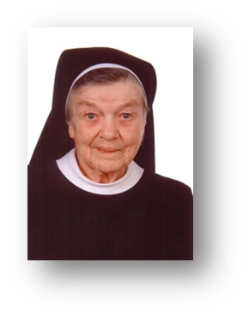

Zum Gedenken an Sr. Ingomara Mayr OSB
geboren am 14. Juni 1927 – gestorben am 19. Dezember 2016

